22.02.2017 Для учащихся 6 «В» класса состоялась экскурсия вместе с родителями в Музей геленджикской городской общественной организации КАДЕТСКОГО, СУВОРОВСКО-НАХИМОВСКОГО БРАТСТВА
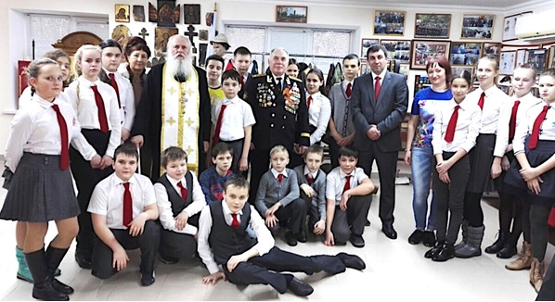

1.В этом замечательном музее можно не только послушать, но и потрогать, пощелкать затворами, померять форму.
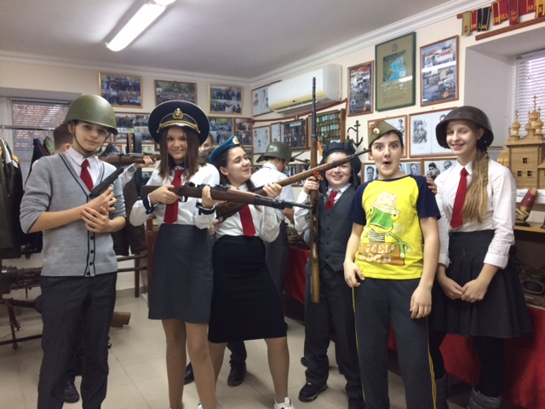
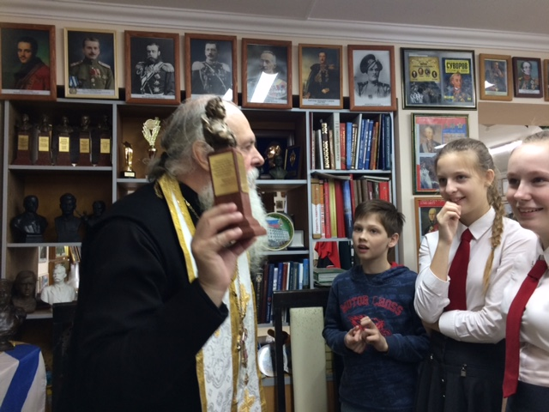

2.Викторина «История в лицах» вызвала у ребят интерес и живой отклик

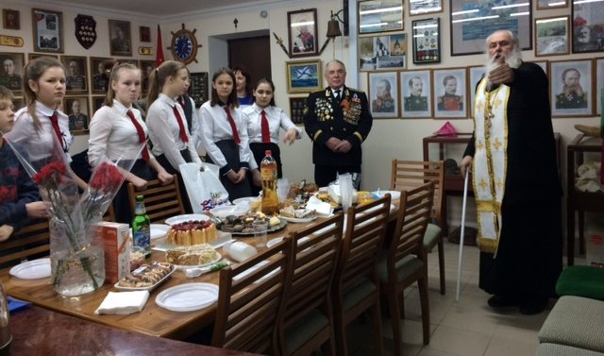
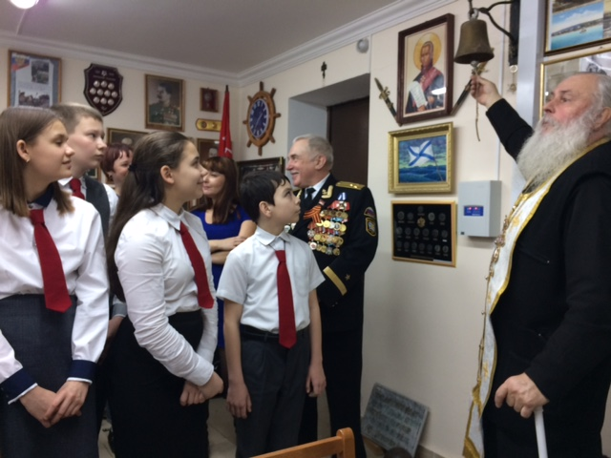

3.Cигнал корабельной рынды прозвучал 4. После лекции Отец Виталий пригласил неожиданно детей на чаепитие

